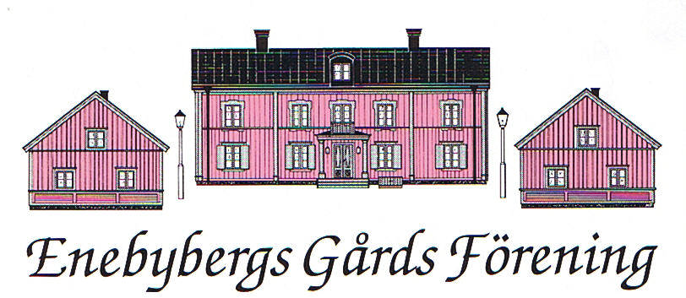

Protokoll fört vid Enebybergs Gårds Förenings föreningsmöte (årsmöte) den 18 mars 2019 på Enebybergs Gård

§ 1 Mötet öppnades av föreningens ordförande Carl Johan Gezelius.

§ 2 Lena Cronvall Morén och Rune Nilsson valdes att jämte mötesordföranden justera protokollet.

§ 3 Röstlängd för föreningsmötet upprättades. (Bilaga 1 till originalprotokollet)

§ 4 Till ordförande för mötet valdes föreningens ordförande Carl Johan Gezelius och till sekreterare styrelsens sekreterare Anita Andersson.

§ 5 Årsmötet beslöt att föreningsmötet sammankallats enligt föreningens stadgar.

§ 6 Årsmötet beslöt att fastställa den föreslagna dagordningen.

§ 7 Styrelsens verksamhetsberättelse för 2018 gicks igenom och godkändes. Resultat- och balansrapporter för verksamhetsåret 2018 lades till handlingarna. (Bilaga 2)

§ 8 Revisionsberättelsen föredrogs av föreningens revisor Svante Björling. (Bilaga 3)

§ 9 Årsmötet beslöt i enlighet med styrelsens förslag att till förfogande stående medel, behållningen från föregående år kronor 199 726 samt årets underskott kr 33 585, totalt kr 166 141, balanseras i ny räkning.

§ 10 Årsmötet beslöt i enlighet med revisorns förslag att bevilja styrelsen ansvarsfrihet för verksamhetsåret 2018.

§ 11 Inga motioner hade inkommit till föreningsmötet.

§ 12 Fråga från styrelsen till årsmötet: Varför finns föreningen? Efter en inledning

av ordföranden och Anders Fridell vidtog en diskussion. (Bilaga 4)

§ 13 Årsmötet beslöt att föreningens stadgar ändras från och med 2020 i enlighet med styrelsens förslag. (Bilaga 5)

§ 14 Årsmötet beslöt att i enlighet med valberedningens förslag välja Carl Johan Gezelius till ordförande för Enebybergs Gårds Förening och för föreningens styrelse.

§ 15 Årsmötet beslöt att i enlighet med valberedningens förslag till styrelseledamöter för två år välja Jan Löfgren (omval) och Anita Nilsson (nyval) samt som styrelseledamot för ett år välja Anita Andersson (omval). Konstaterades att två styrelseposter är vakanta.

§ 16 Årsmötet beslöt att i enlighet med valberedningens förslag till revisor välja Nils Sporrong (nyval) och till revisorssuppleant Ann-Marie Nilsson (omval).

§ 17 Årsmötet beslöt att till valberedning välja Artimis Ala Naziri, Peter Haas och Monika Wall.

§ 18 Årsmötet beslöt i enlighet med styrelsens förslag att medlemsavgiften för år 2020 skall vara 100 för enskild medlem och 150 kr för familj.

§ 19 Ordföranden framförde föreningens tack till Ingrid Haugen som avgått ur styrelsen och till Susanne Francke som lämnat sitt uppdrag som ansvarig för distribution av Gårdsnytt.

§ 20 Då inga övriga ärenden förelåg förklarade ordföranden mötet avslutat. Efter årsmötet berättade kommunstyrelsens nyvalda ordförande, kommunalrådet Hanna Bocander, om sitt arbete och kommunens prioriteringar i Danderyd med betoning på Enebyberg.

Justeras Vid protokollet

Carl Johan Gezelius Anita Andersson

Lena Cronvall Morén Rune Nilsson

